Муниципальное бюджетное образовательное учреждение «Лицей» г.Арзамаса

«Развитие логического мышления у детей младшего школьного возраста во внеурочной деятельности»

Автор: Русакова Светлана Викторовна
учитель начальных классов

Арзамас, 2014

Современное общество постоянно изменяется, меняется и само знание. Сегодня успешен тот, кто может быстро реагировать на такие изменения. Именно поэтому важно образование, полученное в начальной школе, которое служит базой, фундаментом для последующего обучения. Определить современные требования к начальной школе–основная задача государственных образовательных стандартов нового поколения. В настоящее время в содержание образования закладываются новые процессуальные умения:
-самостоятельно заниматься своим обучением и получать нужную информацию,
-работать в группе и принимать решения,
-использовать новые технологии информации и коммуникации.
В федеральных государственных стандартах общего образования второго поколения выделены ключевые компетентности, имеющие универсальное значение для различных видов деятельности, такие как обобщенные способы решения учебных задач, формулировка вопроса, наблюдение, фиксация и организация данных, их первичная интерпретация, презентация результатов, умение работать с разными источниками информации - учебной, художественной, научно-популярной, справочной. Особое место отводится « универсальным учебным действиям», суть которых в умении учиться, т.е. способности ребенка к саморазвитию и совершенствованию путем сознательного и активного присвоения нового социального опыта.

Каждый день мы сталкиваемся с множеством задач, решение которых требует от нас способности к логическому мышлению. Логика как умение думать и рассуждать последовательно и непротиворечиво, требуется нам во многих жизненных ситуациях, начиная с решения сложных задач, заканчивая убежденим собеседника и совершением покупок в магазине.
Что же такое логическое мышление? Разделим это понятие на две части: мышление и логика. Теперь дадим определение каждой из этих составляющих.
Мышление человека — это психический процесс обработки информации и установление связей между предметами, их свойствами или явлениями окружающего мира. Мышление позволяет человеку находить связи между феноменами действительности, но чтобы найденные связи, действительно, отражали истинное положение дел, мышление должно быть объективным или другими словами, логичным, то есть подчиненным законам логики.
Логика — в переводе с греческого имеет несколько значений: «наука о правильном мышлении», «искусство рассуждения», «речь», «рассуждение» и даже «мысль». В данном случае мы будем исходить из самого популярного определения логики как нормативной науке о формах, методах и законах интеллектуальной мыслительной деятельности.
Теперь мы можем дать определение самому логическому мышлению. Логическое мышление — это мыслительный процесс, при котором человек использует логические понятия и конструкции, которому свойственна доказательность, рассудительность, и целью которого является получение обоснованного вывода из имеющихся предпосылок.
Принципы развития и формирования логического мышления закладываются еще в детстве. Именно поэтому очень важно развивать логическое мышление на начальных ступенях обучения детей в школе.

Для создания благоприятных педагогических и психологических условий, обеспечивающих развитие логического мышления у детей младшего школьного возраста, в условиях дополнительного школьного образования разработана программа «Развитие логического мышления у детей младшего школьного возраста во внеурочной деятельности».
Цель программы:
Создание условий для развития логического мышления у младших школьников во внеурочной деятельности.

Задачи:
  - Развитие логического мышления у младших школьников через деятельностные формы обучения.
  - Формирование и развитие умений и навыков исследовательского поиска.
  - Психосоциальное развитие младших школьников.

Программа развития логического мышления у учащихся начальных классов рассчитана на занятия в течение 4 лет с детьми начальных классов (1-4 класс). Возраст детей 7-10 лет. [Программа разработана в соответствии с требованиями Государственного образовательного стандарта по математике, предполагает сочетание индивидуальной учебной и исследовательской деятельности с ее коллективными формами.](сборник АГПИ) Она может быть включена в содержание плана внеурочной деятельности. Количество занятий -15 часов в год. Занятия проводятся 1 раз в 2 недели.
1 класс
Учебно-тематический план (15 занятий)
№ занятия | Тема | Количество часов
1. | Свойства предметов (цвет, форма, размер) | 1 ч.
2. | Свойства предметов (понятие «порядок») | 1 ч.
3. | Группы предметов | 1 ч.
4. | Пространственно- временные отношения (раньше, позже) | 1 ч.
5. | Состав числа 3 | 1 ч.
6. | Треугольник | 1 ч.
7. | Состав числа 4 | 1 ч.
8. | Четырехугольник | 1 ч.
9. | Игра «Танграм» | 1 ч.
10. | Числовой отрезок | 1 ч.
11. | Состав числа 5. Пятиугольник | 1 ч.
12. | Отрезок и его части | 1 ч.
13. | Ломаная линия. Многоугольник | 1 ч.
14. | Величины и их измерение. Объем. | 1 ч.
15. | Таблица сложения. (Прием сложения чисел по частям) | 1 ч.

2 класс.
Учебно-тематический план (15 занятий).
№ занятия | Тема | Количество часов
 | Цепочки. | 1
 | Единицы длины. | 1
 | Прямоугольник. Квадрат. | 1
 | Точка. Прямая. Луч. Отрезок. | 1
 | Операции (действия).  Обратные операции (обратные действия). | 1
 | Программа действий (порядок действий). Алгоритм. | 1
 | Периметр. Площадь. | 1
 | Прямой угол. | 1
 | Сети линий. Пути. | 1
 | Сложение и вычитание двузначных чисел. | 1
 | Меры длины. | 1
 | Выражения. | 1
 | Порядок действий в выражениях. | 1
 | Таблица умножения на 3. | 1
 | Таблица Пифагора. | 1

3 класс.
Учебно-тематический план ( 15 занятий).
№ занятия | Тема | Количество часов
 | Окружность. | 1
 | Множества. | 1
 | Пересечение и объединение множеств. | 1
 | Решение логических задач. | 1
 | Нумерация многозначных чисел. | 1
 | Единицы массы. Грамм | 1
 | Симметрия. | 1
 | Таблица мер времени. | 1
 | Сравнение, сложение и вычитание единиц времени. | 1
 | Высказывание. | 1
 | Решение составных уравнений. | 1
 | Формулы P и S прямоугольника. | 1
 | Объем прямоугольного параллелепипеда. | 1
 | Формула пути. | 1
 | Умножение многозначного числа на круглое число. | 1

4 класс.
Учебно-тематический план (15 занятий).
№ занятия | Тема | Количество часов
 | Оценка суммы. | 1
 | Приближенное вычисление площади. | 1
 | Доли. Сравнение долей. | 1
 | Дроби. | 1
 | Сравнение дробей. | 1
 | Нахождение части числа. | 1
 | Сложение дробей. | 1
 | Вычитание дробей. | 1
 | Правильные и неправильные дроби. | 1
 | Задачи на части. | 1
 | Смешанные числа. | 1
 | Сравнение углов. | 1
 | Угловой градус. | 1
 | Формула одновременного движения. | 1
 | Столбчатые и линейные диаграммы. | 1

Основные направления содержания деятельности
Предлагаемая программа, преследуя цель вооружить ребенка новой компетенцией, предлагает использование следующих технологий:

1.Овладение новыми знаниями, с использованием деятельностного метода обучения.
Что такое «деятельностный метод обучения?»
Это работа, построенная на системе принципов, главным из которых является принцип деятельности. Целые дидактические системы строятся на его основе. Примером такой системы является программа «Школа 2000».Л.Г.Петерсон. Это дидактическая система деятельностного метода, направленная на реализацию современных целей образования в массовой школе.
1.Принцип деятельности, заложенный в основу данной системы, предполагает обучение деятельности (постановку целей, выход из затруднений и т.д.)
2. Управляемый переход от деятельности в учебной ситуации к деятельности в жизни.
3.Переход от совместной деятельности к самостоятельной .
4. Опора на спонтанное развитие (т.е. на свой жизненный опыт, получаемый в процессе собственного развития).

Структура урока, построенного по ТДО, включает в себя этапы:
1.Самоопределение к учебной деятельности.
2. Актуализация знаний и фиксация затруднения в индивидуальной деятельности.
3.Выявление причины затруднения и постановка цели деятельности.
4.Построение проекта выхода из затруднения.
5.Первичное закрепление в речи.
6.Самостоятельная работа с самопроверкой по эталону.
7.Включение в систему знаний и повторений.
8.Рефлексия учебной деятельности на уроке.

Таким образом, видно, что технология деятельностного обучения (ТДО) имеет много общего с исследовательской деятельностью. И может являться основой для исследовательского обучения учащихся младших классов.
В процессе урока, построенного по ТДО, учитель имеет возможность уравновесить потребности детей гуманитарного склада и детей любящих решать логические задачи в одном занятии, чтобы творческие способности разной направленности реализовались именно в данный момент, на данном этапе. Работа по прогнозированию выхода из затруднения позволяет развивать литературно – творческую одаренность детей через формулирование лексических конструкций, в то время как математик старается придумать, просчитать, как можно больше всевозможных вариантов развития события. Наряду с освоением геометрических понятий, детям предлагается нарисовать художественный образ для лучшего запоминания. Происходит компенсация потребностей в знаниях и интересах. А поскольку задействованы все системы восприятия, то развитие это происходит непроизвольно. В нужный момент один образ (умение) обязательно приведет, «притянет» за собой то знание, компетенцию, так необходимую для дальнейшего продвижения вперед.

2. Сочетание деятельности ребенка по овладению новым знанием с исследованием.
Особый акцент в программе сделан на внедрение технологии исследовательской деятельности путем интеграции исследований в образовательном процессе, что позволяет не перегружать детей проводить исследования со всем классом, активизировать их познавательную деятельность.
Исследование - это процесс поиска неизвестного, новых знаний. Ребенок, участвуя в нем, не предполагает заранее результат. А, выяснив для себя что-то новое, считает, что он сделал открытие. Некоторые думают, что такой подход вводит ребенка в заблуждение, он «переоткрывает» давно известное. Однако, следует заметить, что на данном этапе, а именно в начальной школе, такой подход не приносит вреда, так как согласно «Я-концепции» В.П. Вахтерова в младшем школьном возрасте происходит становление нового уровня самосознания. Выражается это в стремлении понять себя, свои возможности и особенности, свое сходство с другими людьми и свое отличие - уникальность и неповторимость. Повышение самооценки ребенка через мотив достижения успехов позволяет преподавателю расположить к себе ученика, вступать с ним в коммуникативную деятельность, решая тем самым различные образовательные задачи. Исследование чрезвычайно важно в деле развития логического мышления у младшего школьника.

В программу «Развитие логического мышления у детей младшего школьного возраста во внеурочной деятельности» включены задания на развитие логического мышления. Ученик должен не только грамотно и убедительно решать те или иные задачи, но и осознавать их логику. Поэтому важным методом обучения поиску, анализу является разъяснение ученику последовательности действий и операций.
В данном курсе объединены арифметический, алгебраический и геометрический материалы. Алгебраическая линия дает представление о целых неотрицательных числах и основных арифметических действиях с ними, осознанное и прочное усвоение приемов устных и письменных вычислений, ознакомление с величинами и их измерением. Геометрическая линия предполагает формирование у детей пространственных представлений, которое включает ознакомление учащихся с различными геометрическими фигурами и некоторыми их свойствами. Включение в программу элементов алгебраической пропедевтики способствует развитию абстрактного мышления детей.
Тема: «Свойства предметов»
Практическая работа. Нарисуй и раскрась.

-Разложи фигуры так, чтобы в каждой строке были фигуры одинаковой формы, в каждом столбике - фигуры одного цвета.
- Сколько строк в нашей таблице?
- Сколько столбцов?
- Назовите фигуры первой строки, первого столбца? Что общего?
- Какая фигура расположена во 2-й строке и 3 столбце?
- Придумайте свои вопросы по таблице и задайте их соседу по парте. (работа в парах).
Тема: «Число и цифра 3. Состав числа 3»

Решение задачи.
Пирамидка состоит из трех колец разного цвета: желтого, красного и синего. Раскрась пирамидки разными способами. Сколько разных пирамидок у тебя получилось?

(Это простейшая комбинаторная задача, которая решается перебором. Чтобы найти все возможные варианты, надо правильно организовать перебор. Если внизу будет желтое кольцо, то средним может быть как красное, так и синее кольца. Тогда вверху будет соответственно синее или красное кольцо. Продолжая рассуждать аналогичным образом, получим что всего получится 6 пирамидок: ЖКС, ЖСК, КЖС, КСЖ, СЖК, СКЖ, При решении этой задачи можно также воспользоваться деревом возможностей).

С
Ж
К
С
Ж
С
К
Ж
С
К
К
Ж
С
К
Ж

Тема: Четырехугольник
Моделирование:
Составить:
- два равных квадрата из 7 палочек:
- три разных квадрата из 10 палочек:

Тема: «Состав числа 5. Пятиугольник»
Работа с геометрическим лото.
- Выложите на парте данную группу фигур.
ж
ж
з
з
з

- Разбейте их на части по цвету, форме и размеру.
- Называйте состав числа 5.
5 – это 4 и 1;
5 – это 3 и 2;
5 – это 2 и 3;
5 – это 1 и 4.

Тема: «Величины и их измерение. Объем»
1. В бутылке, стакане, кувшине и банке находится молоко, лимонад, квас и вода. Известно, что вода и молоко не в бутылке, сосуд с лимонадом стоит между кувшином и сосудом с квасом, в банке не лимонад и не вода. Стакан стоит около банки и сосуда с молоком. В какой сосуд налита каждая из жидкостей?
Решение этой задачи лучше сделать в таблице.
 | Бутылка | Стакан | Кувшин | Банка
Молоко | - | - | + | -
Лимонад | + | - | - | -
Квас | - | - | - | +
Вода | - | + | - | -

Читая условие задачи, заполняем таблицу:
- Вода и молоко – не в бутылке, ставим «-« на пересечении граф «молоко» и «бутылка».
- Если сосуд с лимонадом стоит между кувшином и сосудом с квасом, то в кувшине не лимонад и не квас. Ставим «-« в соответствующих графах.
- В банке не лимонад и не вода, ставим «-« в соответствующих графах.
- Если стакан стоит около банки и сосуда с молоком, то в стакане не молоко и в банке не молоко.
По таблице видно, что молоко в кувшине, квас в банке, вода в стакане, лимонад в бутылке.

2. Как с помощью пятилитровой кастрюли и трехлитровой банки налить из водопроводного крана в ведро ровно 4 литра воды?
(С помощью трехлитровой банки в кастрюлю надо налить 5 л, тогда в банке останется 1 л воды ее выливаем в ведро. Далее добавляем в это ведро банкой 3 л).

Тема: «Игра «Танграм»
1. Используя все части «Танграма», заполните внутреннюю часть фигуры.
2. Составьте любую из предложенных фигур.

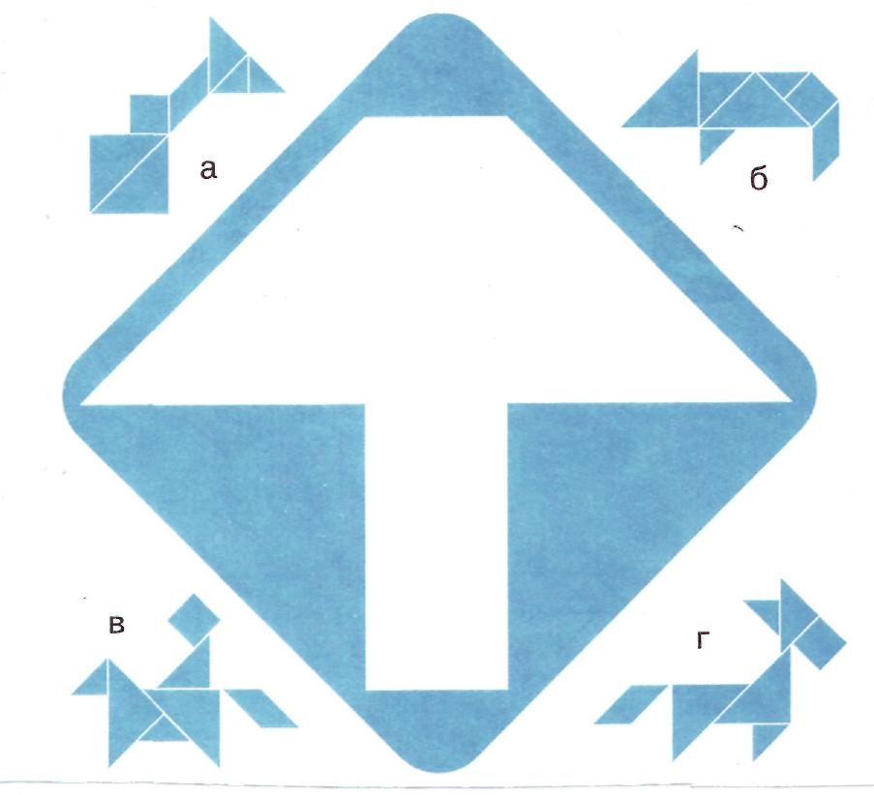

Вывод: Изучение программы «Развитие логического мышления у детей младшего школьного возраста во внеурочной деятельности» создает прочную основу для дальнейшего изучения математики, способствует расширению знаний в данной области.

